第十三章：胺
学习指导：使学生掌握胺的结构和性质，根据其特性分离胺及合成特殊结构的芳香族化合物。胺的化学性质重点介绍碱性规律，在胺的酰化反应中，举例讨论酰化反应在有机合成上保护氨基的应用：
习题
- 命名下列各物种或写出结构式。
1、写出硝基甲烷的构造式。
2、写出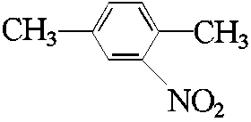的系统名称。
3、写出1, 4－丁二胺的构造式。
4、写出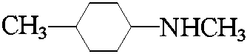的习惯名称。
5、写出丙烯腈的构造式。
6、写出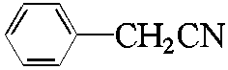的名称。
7、写出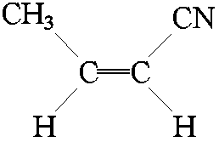的系统名称。
- 完成下列各反应式（把正确答案填在题中括号内）
1、
2、
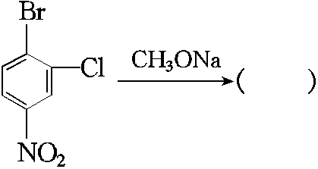
3、
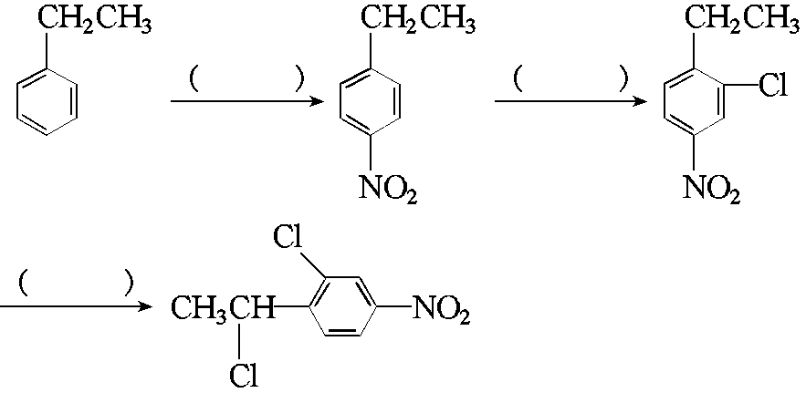
4、
5、
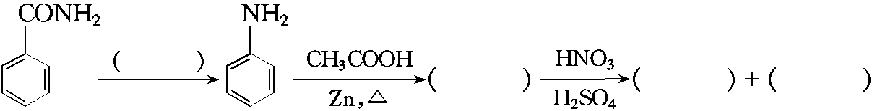
- 理化性质比较题（根据题目要求解答下列各题）
1、将下列化合物按碱性大小排列成序：
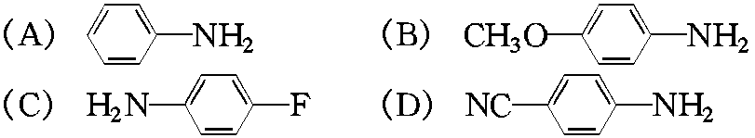
2、将下列化合物按—NH₂上酰化反应的活性大小排列成序：
3、将下列化合物按碱性大小排列成序：
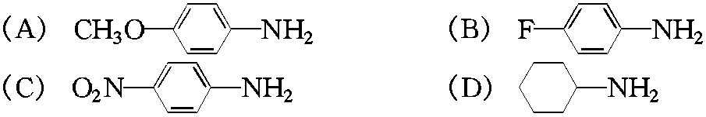
4、比较(A)，(B)的稳定性大小：
(A) 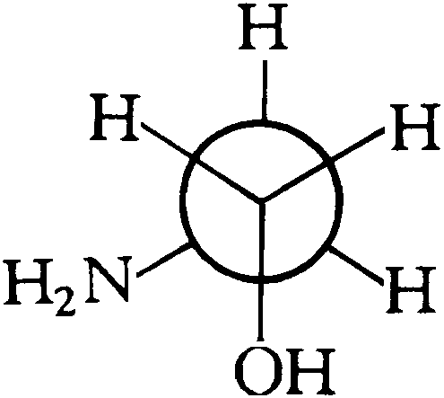 (B) 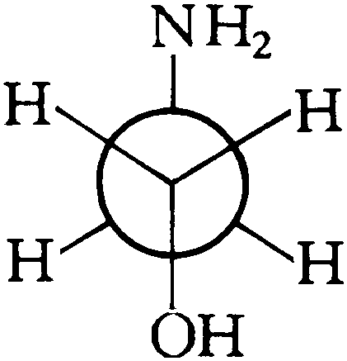
- 基本概念题（根据题目要求回答下列各题）。
1、下列化合物中，哪些能溶于氢氧化钠水溶液中?简要说明理由。
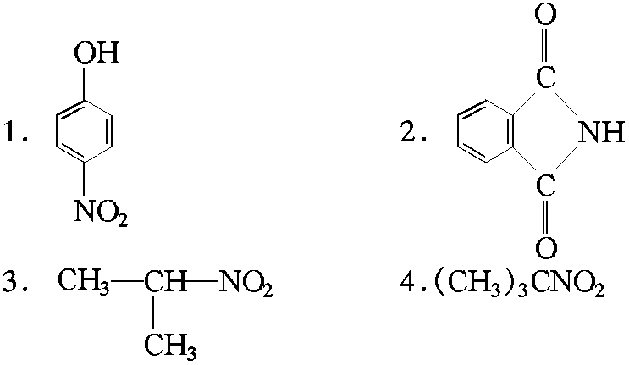
2、下面两个化合物的沸点何者高?为什么?
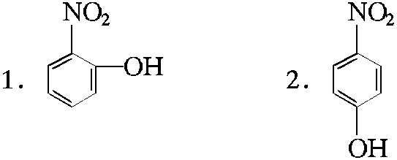
- 用简便的化学方法鉴别下列各组化合物。
1、用简便的化学方法鉴别以下化合物：
(A) (CH3)3CNO2 (B) CH3CH2CH2CH2NO2
2、用简便的化学方法鉴别以下化合物
- 用化学方法分离或提纯下列各组化合物。
1、 用化学方法分离己胺、二己胺和三己胺的混合物。
2、 用化学方法分离的混合物。
- 有机合成题（完成题意要求）
1、 完成转化：
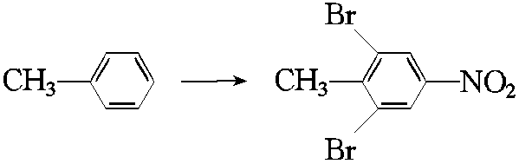
2、 以甲苯为原料(其它试剂任选)合成：
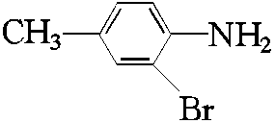
- 推导结构题（分别按各题要求解答）。
1、 化合物A(C₄H₉NO₂)是一液体化合物，且有施光性，它不溶于水和稀酸，可溶于氢氧化钠溶液，溶解后旋光性消失，但重新酸化后却得不到具旋光性的A，而是其外消旋体；A经催化加氢可得到有旋光性的B(C₄H₁₁N)。试推导化合物A，B的结构式。
2、 化合物A(C₄H₉N)臭氧解的生成物中有甲醛。A催化加氢得B(C₄H₁₁N)，用Br₂/NaOH水溶液处理戊酰胺也可得到B。用过量的CH₃I可使A转化为盐C(C₇H₁₆IN)。C用AgOH处理随后在250℃下热解，生成物中有不饱和的化合物D(C₄H₆)。D同丁炔二酸二甲酯反应生成E(C₁₀H₁₂O₄)。E催化脱氢生成邻苯二甲酸二甲酯。试推测A～E的构造。

答案
一、 命名下列各物种或写出结构式。
- CH3—NO2
2、2－硝基－1, 4－二甲苯 或 邻硝基对二甲苯
3、H2NCH2CH2CH2CH2NH2 1
4、N－甲基－4－甲基环己胺 1
5、CH2==CHCN 1
6、苯乙腈 1
7、(Z)－2－丁烯腈 1
二、完成下列各反应式（把正确答案填在题中括号内）
1、
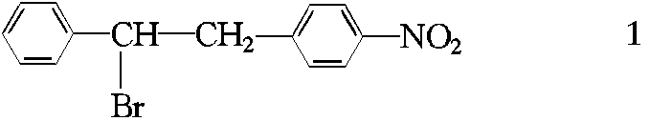
2、
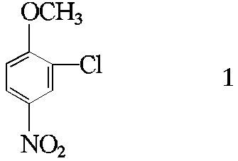
3、HNO3/H2SO4， Cl2/Fe, Cl2/hν或△ 各1
4、
CH3CH2MgBr 1
5、
NaOBr(NaOCl, NaoI), 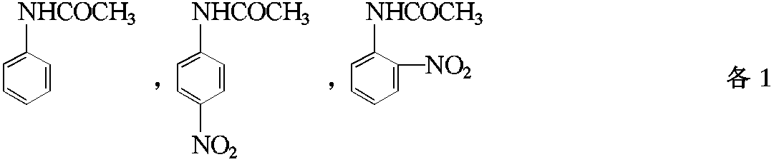
- 理化性质比较题（根据题目要求解答下列各题）。
1、 (B) > (A) > (C) > (D) 2
2、 (C) > (A) > (B) 2
3、 (D) > (A) > (B) > (C) 2
4、 (A) > (B) 1
四、 基本概念题（根据题目要求回答下列各题）
1、1, 2, 3都有一定程度的酸性，它们都可溶于氢氧化钠水溶液。
2、沸点2比1高。因为2分子间能形成氢键。而1分子内能形成氢键，沸点低，易挥发。
五、 简便的化学方法鉴别下列各组化合物。
1、(D) 能与NaHCO3作用，释出CO2。 1
(C) 能与羰基试剂作用，或能还原Tollens试剂或Fehling试剂。 2
(A)和(B)二者中，(B) 能溶于NaOH水溶液。 3
2、(A) 能与FeCl3显色；或与溴水作用，生成三溴苯酚沉淀。 1
(C) 能溶于稀酸中。 2
余二者中，(B)能与Na作用而释出H2。 3
- 化学方法分离或提纯下列各组化合物
1、加入苯磺酰氯或对甲苯磺酰氯和碱溶液，分出固体的磺酰仲胺，水解，碱化，
二己胺析出。 1
分出固体后，分离油层或水层，油层为三己胺。 2
水层加酸水解，碱化，己胺析出。 3
2、 加入碱的水溶液，对羟基苯甲腈和对氰基苯甲酸成盐而溶解，分出对甲基苯甲腈。
水溶液通入CO₂，对羟基苯甲腈析出，分离。 2
向含对氰基苯甲酸钠的水溶液加强酸，对氰基苯甲酸析出。 3
- 有机合成题（完成题意要求）。
1、
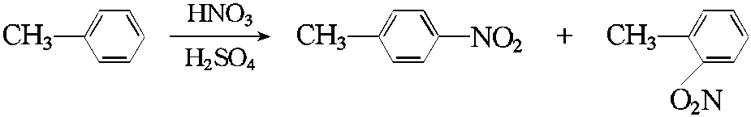 (分出邻位产物)
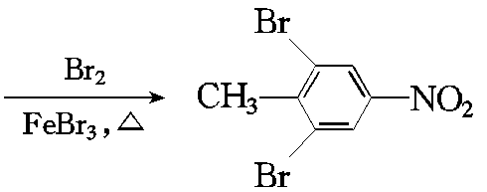 4
2、
(分出邻位产物)
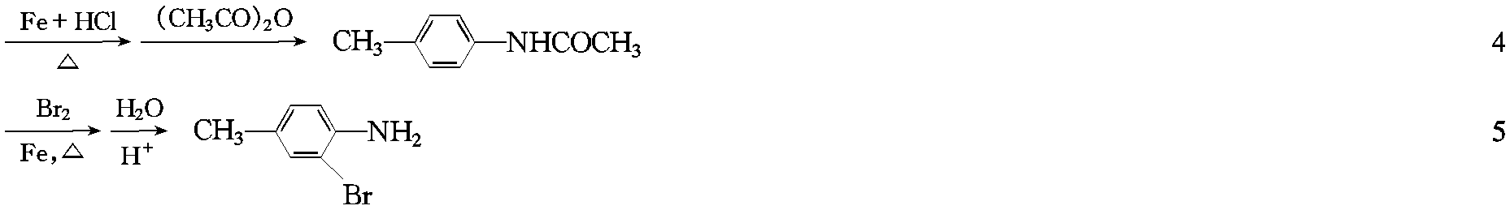
八、 推导结构题（分别按各题要求解答）。
1、
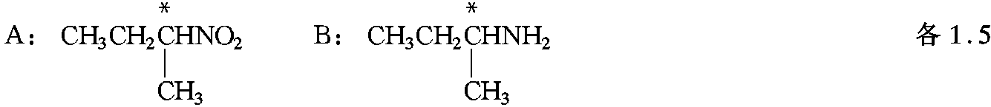
2、
